建立一簡易Customer服務，並註冊至Eureka服務中

如專案 : ClouldCustomerService

啟動ClouldEurekaServer後啟動ClouldCustomerService

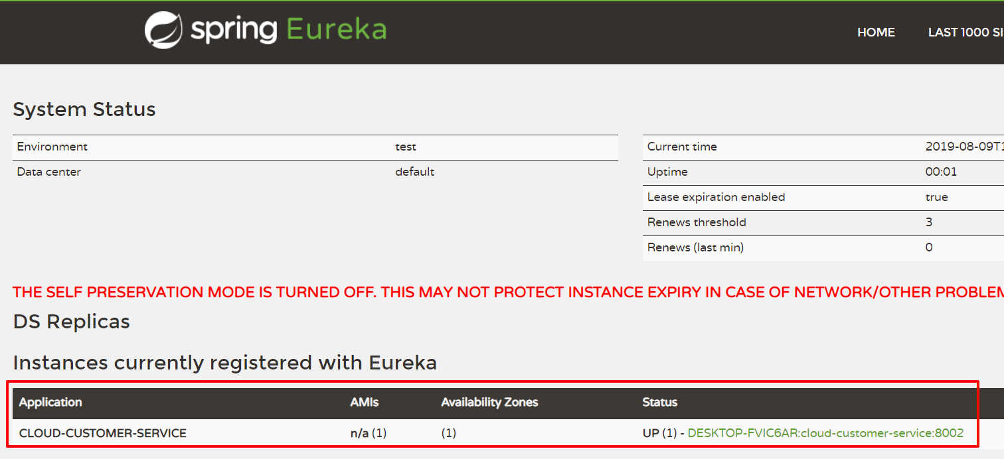

並訪問<http://localhost:8002/hello>即可成功訪問該服務

